РОССИЙСКАЯ ФЕДЕРАЦИЯ

АДМИНИСТРАЦИЯ НОВОРОССИЙСКОГО СЕЛЬСОВЕТА

РУБЦОВСКОГО РАЙОНА АЛТАЙСКОГО КРАЯ

ПОСТАНОВЛЕНИЕ

10.07.2024 № 12

п. Новороссийский

Об утверждении реестра, схемы размещения мест (площадок) накопления твердых коммунальных отходов, расположенных на территории Новороссийского сельсовета

Руководствуясь ч. 3 ст.14 Федерального закона от 06.10.2003 г. № 131-ФЗ «Об общих принципах организации местного самоуправления в Российской Федерации», ч. 4 ст. 13.4 Федерального закона от 24.06.1998 № 89-ФЗ «Об отходах производства и потребления», Постановлением Правительства РФ от 31.08.2018 № 1039 «Об утверждении Правил обустройства мест (площадок) накопления твердых коммунальных отходов и ведения их реестра», Решением Собрания депутатов Новороссийского сельского поселения от 19.06.2017 г. № 20 «Об утверждении «Правил благоустройства территории муниципального образования Новороссийский сельсовет Рубцовского района Алтайского края»

ПОСТАНОВЛЯЮ:

1. Утвердить реестр, схему размещения мест (площадок) накопления твердых коммунальных отходов (приложение №1,2).
2. Постановление администрации Новороссийского сельсовета от 08.07.2019 № 14 «Об утверждении реестра, схемы размещения мест (площадок) накопления твердых коммунальных отходов, расположенных на территории Новороссийского сельсовета, считать утратившим силу.
3. Настоящее постановление вступает в силу со дня его официального опубликования (обнародования).
4. Контроль за исполнением настоящего постановления оставляю за собой.

И. о. Главы сельсовета Н. А. Клесова

Приложение № 1 к

постановлению Новороссийского

сельсовета от 10.07.2024 № 12

РЕЕСТР МЕСТ (ПЛОЩАДОК) НАКОПЛЕНИЯ ТВЕРДЫХ КОММУНАЛЬНЫХ ОТХОДОВ НА ТЕРРИТОРИИ МУНИЦИПАЛЬНОГО ОБРАЗОВАНИЯ НОВОРОССИЙСКИЙ СЕЛЬСОВЕТ

|  |  |  |  |  |  |  |  |
| --- | --- | --- | --- | --- | --- | --- | --- |
| № | Данные о нахождении  мест (площадок)  накопления твердых  коммунальных отходов | Данные о технических характеристиках мест  (площадок) накопления твердых коммунальных  отходов | | | | Данные о  собственниках мест  (площадок)  накопления твердых  коммунальных  отходов* | Данные об источниках  образования твердых  коммунальных отходов,  которые складируются  в местах (на  площадках) накопления  твердых коммунальных  отходов |
| п/п |
|  |
|  |  |  |  |  |
|  |  | Покрытие | Площадь, кв.м. | Кол-во  размещенных  контейнеров,  бункеров, | Кол-во  планируемых  к размещению  контейнеров, |
|  |  |  |  | шт., их объём, м3 | бункеров,  шт., их  объём |  |  |
| 1 | 2 | 3 | 4 | 5 | 6 | 7 | 8 |
| 1 | Рубцовский район, , п. Новороссийский, ул. Рубцовская | грунтовое | 0 | 0/0,75 | По схеме обращения с отходами 4/0,75 | Муниципальное образование | Жители улицы Рубцовская |
| 2 | Рубцовский район, , п. Новороссийский, ул. Гагарина | грунтовое | 0 | 0/0,75 | По схеме обращения с отходами 3/0,75 | Муниципальное образование | Жители улицы Гагарина |
| 3 | Рубцовский район, , п. Новороссийский, ул. Садовая | грунтовое | 0 | 0/0,75 | По схеме обращения с отходами 4/0,75 | Муниципальное образование | Жители улицы Садовая |
| 4 | Рубцовский район, , п. Новороссийский, ул. Молодежная | грунтовое | 0 | 0/0,75 | По схеме обращения с отходами 5/0,75 | Муниципальное образование | Жители улицы Молодежная |
| 5 | Рубцовский район, , п. Новороссийский, ул. Юбилейная | грунтовое | 0 | 0/0,75 | По схеме обращения с отходами 3/0,75 | Муниципальное образование | Жители улицы Юбилейная |
| 6 | Рубцовский район, , п. Шмидта, ул. Степная | грунтовое | 0 | 0/0,75 | По схеме обращения с отходами 3/0,75 | Муниципальное образование | Жители улицы Степная |
| 7 | Рубцовский район, , п. Аксёновка, ул. Луговая | грунтовое | 0 | 0/0,75 | По схеме обращения с отходами 2/0,75 | Муниципальное образование | Жители улицы Луговая |

Приложение № 2 к

постановлению Новороссийского

сельсовета от 10.07.2024 № 12

СХЕМА РАЗМЕЩЕНИЯ МЕСТ (ПЛОЩАДОК) НАКОПЛЕНИЯ ТВЕРДЫХ КОММУНАЛЬНЫХ ОТХОДОВ

НА ТЕРРИТОРИИ МУНИЦИПАЛЬНОГО ОБРАЗОВАНИЯ НОВОРОССИЙСКИЙ СЕЛЬСОВЕТ

Схема выполнена в масштабе 1:2000

п. Новороссийский

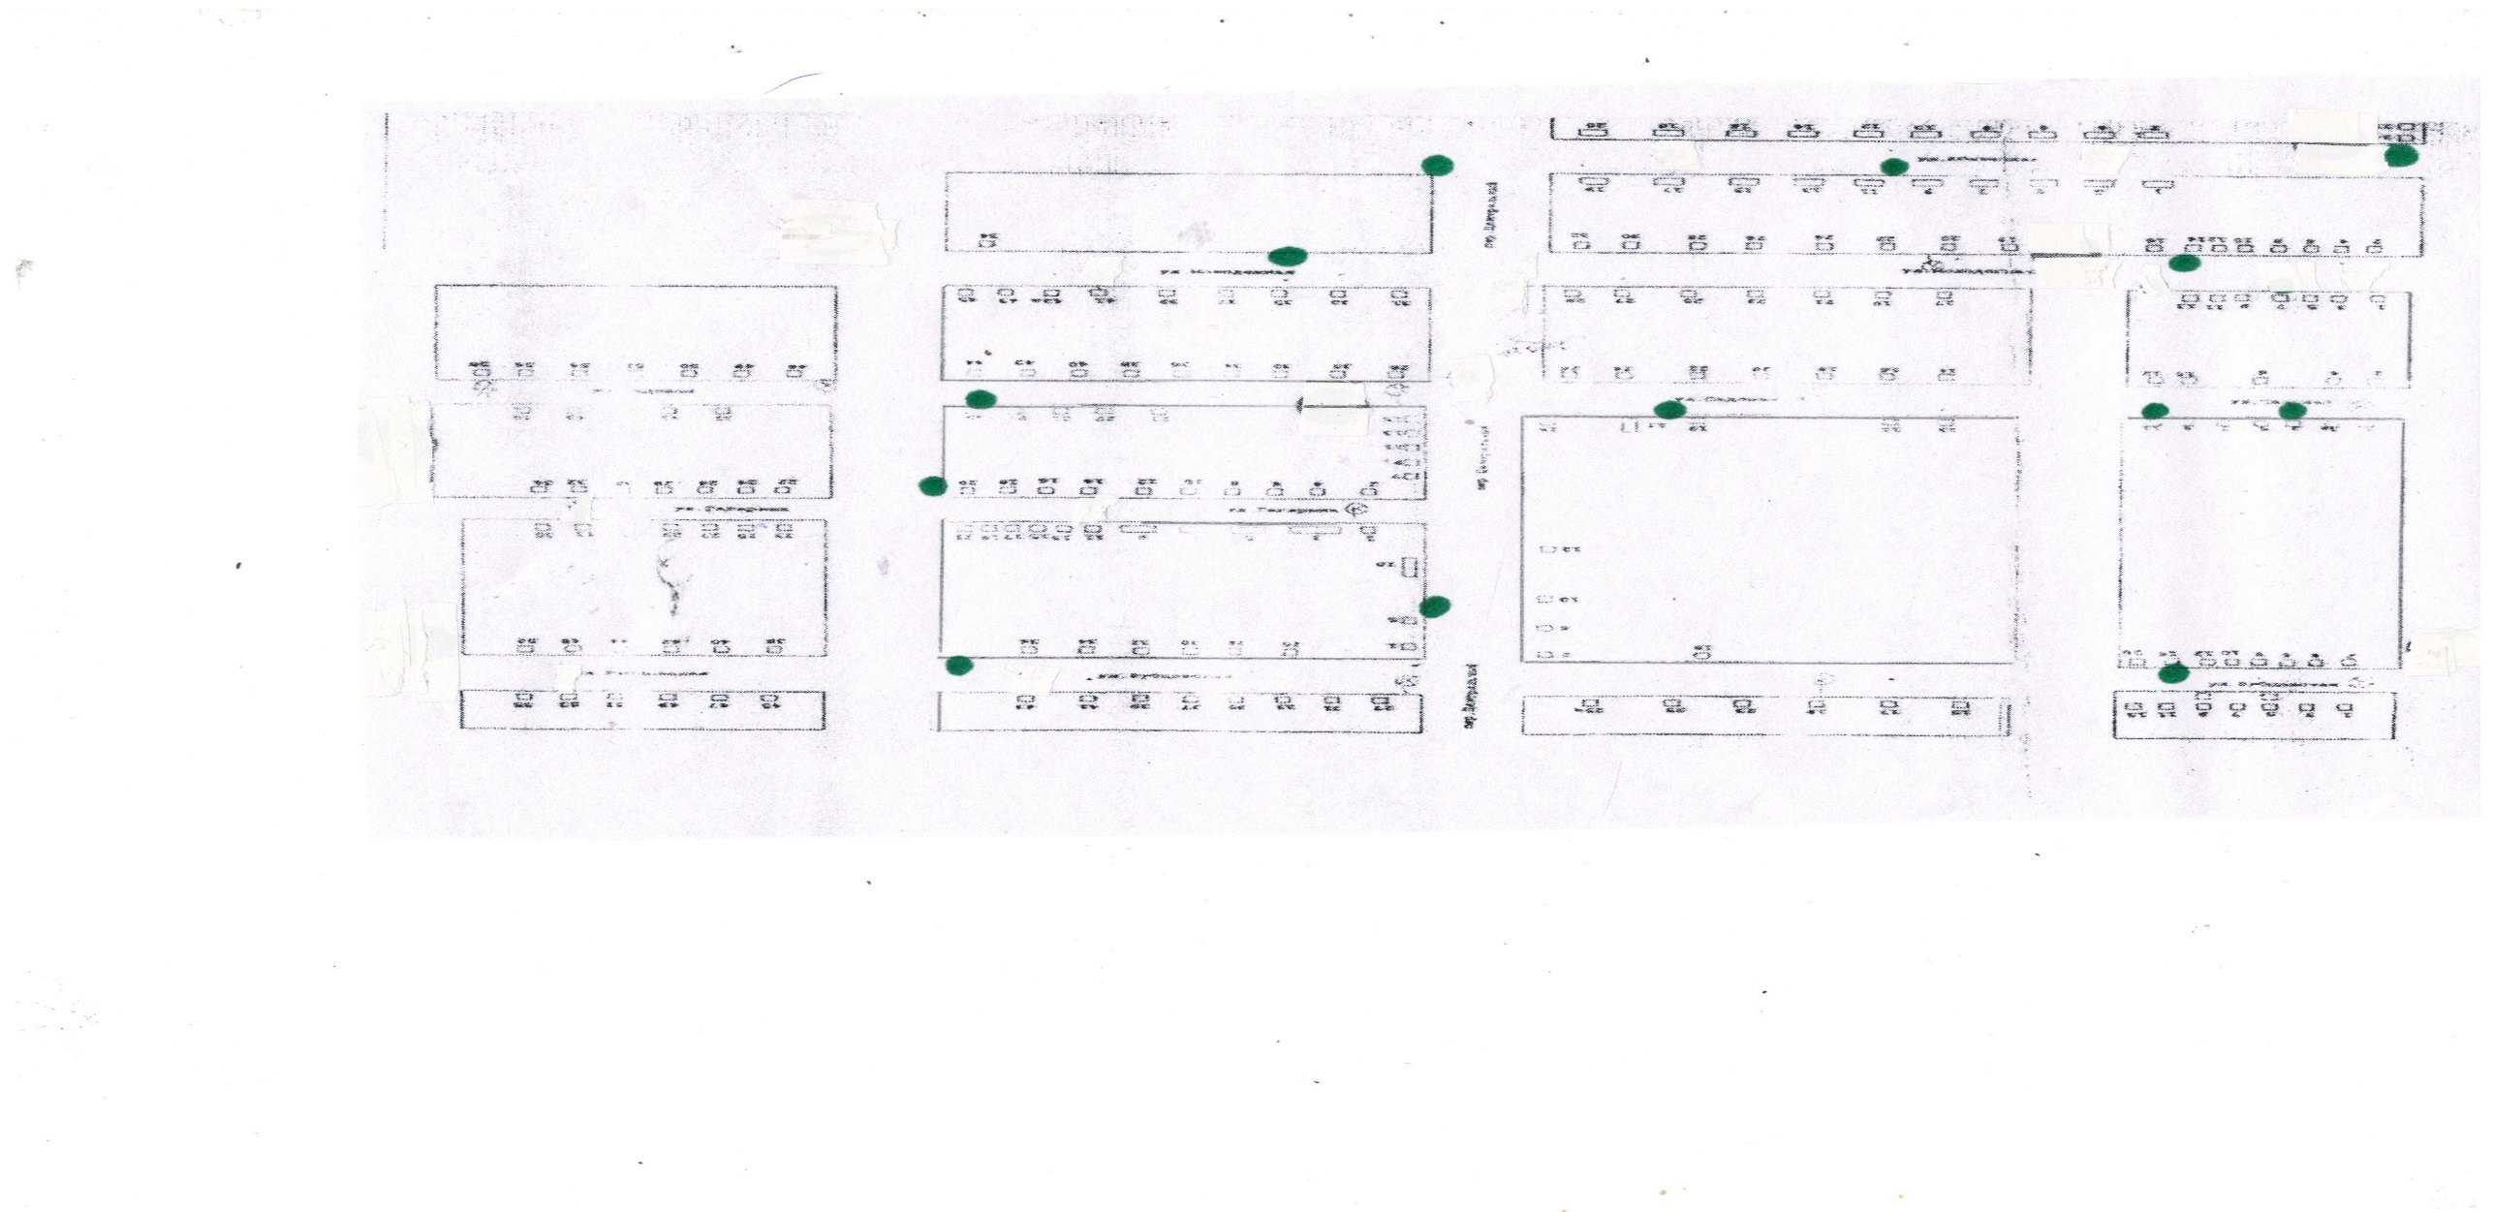

п. Шмидта

____________________ ул. Степная __________________________________________

п. Аксеновка

____________________ ул. Луговая __________________________________________